エシカルとＳＤＧｓの合流

２０１５年９月に、国連は「ＳＤＧｓ Sustainable Development Goals 持続可能な開発目標」（ＳＤＧｓ）を採択し、２０３０年までに達成すべき１７の目標を掲げ「誰一人取り残さない」ことを宣言しました。
その時、採択された文書の中に「私たちは地球を救うことのできる最後の世代」という言葉があります。小さな事、自分にできることでよいのです、だれもが地球を救うヒーローになれるのです。

5つのP（People［人間］＝世界の貧困をなくす／Prosperity[繁栄]＝「つづく経済」をつくる／Planet[地球]＝環境を守り育てる／Peace[平和]＝仕組みつくり／Partnership[協働]＝実現のための資金と協力関係を作る）からなる5分野、17個のゴールが設けられています

People 人間  世界の貧困をなくす | 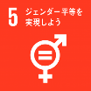  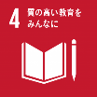  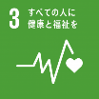  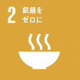  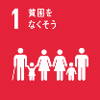 | 貧困、飢餓、保健、教育、  ジェンダー、水・衛生
Prosperity 繁栄  「つづく経済」をつくる | 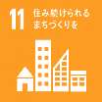  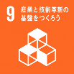  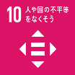  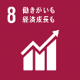  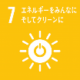 | エネルギー、雇用、産業、  格差是正、人間居住
Planet 地球  環境を守り育てる | 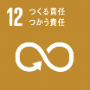  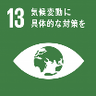  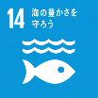  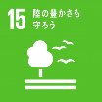 | 生産・消費、気候変動、  海と陸の生物多様性
Peace 平和  １～１５を実現するしくみをつくる | 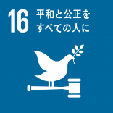 | 平和、法の支配、ガバナンス、  透明性、説明責任、  能力のある政府など
Partnership 協働  １～１５を実現する資金と協力関係を生み出す | 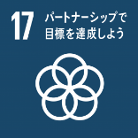 | SDGs達成のための資金、  技術、能力構築、貿易、経済

実はエシカル消費はこの１２番目の目標の達成に寄与するだけでなく、例えばフェアトレードを推進、実践していくことで、１番、４番、５番、１４番、１５番などの目標を同時に網羅することができます。
ＳＤＧｓの中でも、どんな人にとっても一番身近で実践しやすい手段がエシカル消費であると考えています。この歴史的な決意は、すべての国々、すべての利害関係者の協力的パートナーシップのもとに採択されました。日本の企業もこれらの目標を達成することを前提に事業を進めることが求められているのです。
下表のＳＤＧｓウエディングケーキ図のように、地球環境が底辺にあってその上に社会生活がありその上で経済が成り立つてこそ持続可能な地球となります。
９

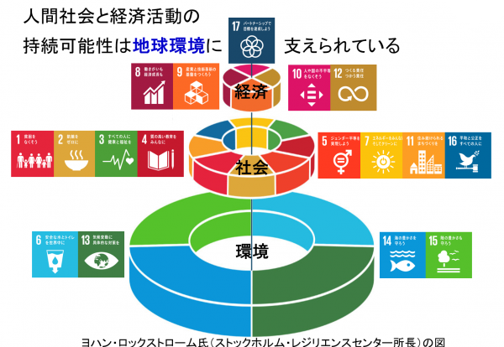
日本の企業もＳＤＧｓを達成することを前提に事業を進めつつあります。

企業にとって、エシカルな事業を推進することは、意識が高くなる消費者に支持され、次世代の労働力を確保し、社員が誇りを持って働ける企業文化を醸成することに繋がり、ますます厳しくなる市場において持続可能な形で事業を継続していくためのCSR条件となり、同時に、その大きな戦略の柱にもなるのです。

私たち消費者は、ＳＤＧｓが達成される社会になるよう、意識を高く持ち、賢い選択（クールチョイス）＝エシカル消費で未来の地球を救いましょう。
１０
クールチョイスは我が国の地球温暖化防止の国民運動です。

